BÀI 1. GIÁ TRỊ LƯỢNG GIÁC CỦA GÓC LƯỢNG GIÁC

1. GÓC LƯỢNG GIÁC
Bài 1: Nhận biết khái niệm góc lượng giác
Trên đồng hồ Hình 1.2, kim phút đang chỉ đúng số 2...
Đáp án:
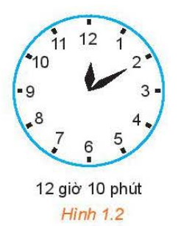
a) Phải quay kim phút một khoảng bằng $\frac{2}{12}=\frac{1}{6}$ vòng tròn.
b) Phải quay kim phút một khoảng bằng $\frac{10}{12}=\frac{5}{6}$ vòng tròn.
c) Có 2 cách quay kim phút theo một chiều xác định để kim phút từ vị trí chỉ đúng số 2 về vị trí chỉ đúng số 12, đó là quay ngược chiều kim đồng hồ và quay theo chiều quay của kim đồng hồ.

Bài 2: Cho góc hình học uOv = 45∘. Xác định số đo của góc lượng giác (Ou,Ov) trong mỗi trường hợp...
Đáp án:

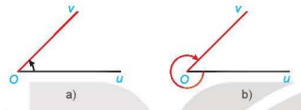
Ta có:
- Góc lượng giác tia đầu Ou, tia cuối Ov, quay theo chiều dương có số đo là
$sđ(Ou, Ov) = 45°.$
- Góc lượng giác có tia đầu Ou, tia cuối Ov, quay theo chiều âm có số đo là
$sđ\left(Ou, Ov\right)=- \left(360° – 45°\right)$
$= - 315°.$

Bài 3: Nhận biết hệ thức Chasles....
Đáp án:

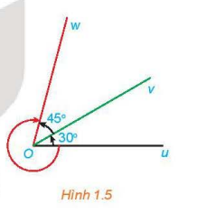
a) Quan sát Hình 1.5 ta có:
$sđ(Ou, Ov) = 30°;$
$sđ(Ov, Ow) = 45°;$
$sđ\left(Ou, Ow\right)= – \left(360° – 30° – 45°\right)$
$= – 285°.$
b) Ta có: $sđ(Ou, Ov) + sđ(Ov, Ow) = 30° + 45° = 75°.$
Lại có: $–285°+1.360°=75°.$
Vậy tồn tại một số nguyên $k=1$ để $sđ(Ou, Ov) + sđ(Ov, Ow) = sđ(Ou, Ow) + k360°$.

Bài 4: Cho một góc lượng giác...
Đáp án:
Số đo của các góc lượng giác tia đầu Ou, tia cuối Ov là:
$sđ\left(Ou, Ov\right)=sđ(Ox, Ov)–sđ(Ox, Ou)+k360°$
$= – 270° – 240° + k360°$
$= – 510° + k360°$
$= 210° – 720° + k360°$
$= 210°+(k – 2)360°$
$= 210°+m360° (m=k – 2, m Z).$
Vậy các góc lượng giác (Ou, Ov) có số đo là $210°+m360° (m∈Z)$.

2. ĐƠN VỊ ĐO GÓC VÀ ĐỘ DÀI CUNG TRÒN
Bài 1: a) Đổi từ độ sang radian các số đo...
Đáp án:
a) Đổi từ độ sang rađian:
${360}^{o}=360.\frac{π}{180}=2π$
$-{450}^{o}=-450.\frac{π}{180}=-\frac{5π}{2}$
b) Đổi từ rađian sang độ:
$3π=3π.{\left(\frac{180}{π}\right)}^{o}={540}^{o}$
$-\frac{11π}{5}=-\frac{11π}{5}.{\left(\frac{180}{π}\right)}^{o}=-396$
Chú ý:
Độ | $0^{o}$ | ${30}^{o}$ | ${45}^{o}$ | ${60}^{o}$
rad | 0 | $\frac{π}{6}$ | $\frac{π}{4}$ | $\frac{π}{3}$
Độ | ${90}^{o}$ | ${120}^{o}$ | ${135}^{o}$ | ${150}^{o}$
rad | $\frac{π}{2}$ | $\frac{2π}{3}$ | $\frac{3π}{4}$ | $\frac{5π}{6}$
Độ | ${180}^{o}$
rad | $π$

Bài 2: Xây dựng công thức tính độ dài của cung tròn...
Đáp án:
a) Độ dài cung tròn có số đo bằng 1 rađian là $R$.
b) Độ dài của một cung tròn có số đo $α$ rad là $αR$.

Bài 3: Một máy kéo nông nghiệp với bánh xe sau...
Đáp án:
Bán kính quỹ đạo của trạm vũ trụ quốc tế là $R=6400+400=6800 (km)$
Đổi ${45}^{o}=45.\frac{π}{180}=\frac{π}{4}$
Vậy trạm ISS đã di chuyển một quãng đường có độ dài là:
$l=R.α=6800.\frac{π}{4}≈5340,708$
$≈5 341 km$.

3. GIÁ TRỊ LƯỢNG GIÁC CỦA GÓC LƯỢNG GIÁC
Bài 1: Nhận biết khái niệm đường tròn lượng giác...
Đáp án:
a) Ta có$: sđ(OA, OM) =$ $\frac{5π}{4}$ = $π+\frac{π}{4}$
Điểm M trên đường tròn sao cho $sđ(OA, OM)$= $\frac{5π}{4}$ được xác định như trên hình vẽ dưới đây:
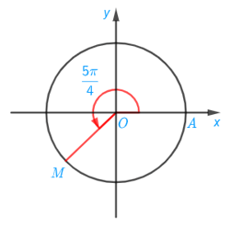
b) Ta có: sđ(OA, ON) = $-\frac{7π}{4}$
$=-\left(\frac{3π}{4}+π\right)$
Điểm N trên đường tròn sao cho $sđ(OA, ON)=-\frac{7π}{4}$ được xác định như trên hình vẽ dưới đây:
